IT1344216 – Costa di Bonassola-Framura

Nome e codice sito: IT1344216 – Costa di Bonassola-Framura |  |  |  |  | Estensione (ha):  120
Tipo sito | pSIC |  |  | Relazioni spaziali fra SIC/ZPS | nessuna | X |  | Relazioni spaziali sito/area protetta | nessuna | X
Tipo sito | sic | X |  | Relazioni spaziali fra SIC/ZPS | parziale |  |  | Relazioni spaziali sito/area protetta | parziale
Tipo sito | zps |  |  | Relazioni spaziali fra SIC/ZPS | totale |  |  | Relazioni spaziali sito/area protetta | totale

Necessità di un piano di gestione | elevata | X | L’area a ridosso del centro abitato di Bonassola è molto frequentata da turisti e necessita di interventi di miglioramento della rete sentieristica e presenta ambienti fortemente degradati a causa dei frequenti incendi.
Necessità di un piano di gestione | moderata
Necessità di un piano di gestione | bassa

Stato della conoscenza | - Scheda Natura 2000  - Carta bionaturalistica  - Database Natura Li  - Carta degli habitat  - Manuali per l’identificazione e la conservazione delle specie delle Direttive 92/43 e 409/79  - Balletto E., Toso G., Barberis G., Rossaro B., 1977 - Aspetti dell'ecologia dei Lepidotteri Ropaloceri nei consorzi erbacei alto-appenninici. Animalia, Catania. 4 (3): 277 -343.  - Balletto E., Barberis G., Toso G., 1982 - Aspetti dell'ecologia dei Lepidotteri Ropaloceri nei consorzi erbacei delle Alpi Italiane. Quaderni sulla "Struttura delle zoocenosi terrestri", II, 2I pascoli altomontani: 11-96
Tipologia amb. prevalente | Pinete (pino d’Aleppo e pino marittimo), macchia mediterranea e altre formazioni xerofile
Altre tipolog. amb. rilev. | Lecceta, ambienti rupestri costieri

Altre emergenze | nulla da segnalare

Tabella 1

 | Cod. | Habitat | Ruolo  Del sito | Priorità | Stato  di conservazione | Note  eventuali
Habitat naturali  e seminaturali  (All. I) | 1170 | Scogliere | 2 | Alta | 2
Habitat naturali  e seminaturali  (All. I) | 1240 | Scogliere con vegetazione delle coste mediterranee Limonium spp. endemici | 2 | Alta | 2
Habitat naturali  e seminaturali  (All. I) | 5210 | Matorral arborescenti di Juniperus spp. | 3 | Alta | 2
Habitat naturali  e seminaturali  (All. I) | 5320 | Formazioni basse di euforbie vicino alle scogliere | 2 | Alta | 2
Habitat naturali  e seminaturali  (All. I) | 5330 | Arbusteti termo-mediterranei e pre-desertici | 2 | Alta | 2
Habitat naturali  e seminaturali  (All. I) | 6220 | Percorsi substeppici di graminacee e piante annue dei Thero-Brachypodietea | 2 | Alta | 2
Habitat naturali  e seminaturali  (All. I) | 8210 | Pareti rocciose calcaree con vegetazione casmofitica | 1 | Bassa | 3
Habitat naturali  e seminaturali  (All. I) | 91E0 | Foreste alluvionali di Alnus glutinosa e Fraxinus excelsior (Alno-Padion, Alnion incanae, Salicion albae) | 1 | Media | 2
Habitat naturali  e seminaturali  (All. I) | 9340 | Foreste di Quercus ilex e Quercus rotundifolia | 1 | Media | 1
Habitat naturali  e seminaturali  (All. I) | 9540 | Pinete mediterranee di pini mesogeni endemici | 2 | Media | 2
Habitat di specie |  | Altri aspetti di garighe, brughiere e cespuglieti | 2 | Alta | 2
Habitat di specie |  | Oliveti in coltura o in abbandono ed ecomosaici agricoli eterogenei | 1 | Media | 2

Habitat | Obiettivi |  |  | Misure Conservazione
1170: Scogliere | CONSERVAZIONE |  |  | - Potenziamento delle attività di prevenzione dell’inquinamento e di depurazione delle acque  - Rispetto rigoroso delle norme vigenti relative agli scarichi dei reflui  - Divieto di interventi di trasformazione delle aree su cui insiste l’habitat; è consentito il ripristino e il recupero degli accessi esistenti alle scogliere subordinato a valutazione di incidenza e all’adozione di tecniche di misure di mitigazione degli impatti sull’habitat  - Divieto rigoroso di abbandono di lenze, ami, rifiuti e altro materiale sulle rive  - Eventuali interventi per ridurre l’erosione marina e predisporre condizioni favorevoli all’espansione e stabilizzazione dell’habitat
1240: Scogliere con vegetazione delle coste mediterranee Limonium spp. endemici | CONSERVAZIONE |  |  | - Divieto di interventi di trasformazione delle aree su cui insiste l’habitat; è consentita la sistemazione di eventuali situazioni di instabilità dei versanti solo mediante interventi che prevedono il mantenimento o il ripristino dell’habitat.  - Non sono consentiti interventi per l’apertura di sentieri; tutti gli interventi su eventuali sentieri che intercettano direttamente o indirettamente l’habitat devono essere realizzati solo se indispensabili e solo secondo modalità di minimo impatto alle quali va aggiunto l’obbligo di restauro delle porzioni di habitat eventualmente danneggiate.  - Rispetto rigoroso delle norme vigenti relative agli scarichi dei reflui  - Potenziamento delle attività di prevenzione dell’inquinamento e di depurazione delle acque
5210: Matorral arborescenti di Juniperus spp. |  | MANTENIMENTO |  |  | - Interventi eventuali a intervalli di circa 5 anni per il contenimento degli arbusti di specie nemorali concorrenti, con tagli a carico degli individui maggiormente sviluppati e con estirpazione degli individui giovani, salvaguardando le specie proprie dell’habitat (Juniperus, ecc.)  - Monitoraggio della velocità di espansione della componente legnosa nemorale ed eventuale applicazione della misura precedente
5320: Formazioni basse di euforbie vicino alle scogliere |  | MIGLIORAMENTO |  |  | - E’ consentita solo la sistemazione di eventuali situazioni di instabilità e dei versanti solo mediante interventi che prevedono il mantenimento o il ripristino dell’habitat. Interventi su eventuali sentieri che intercettano direttamente o indirettamente l’habitat devono essere realizzati solo se indispensabili e solo secondo modalità di minimo impatto alle quali va aggiunto l’obbligo di restauro delle porzioni di habitat eventualmente danneggiate.  - Potenziamento delle attività di sorveglianza finalizzata a ridurre rischi di incendioe abbandono rifiuti
5330: Arbusteti termomediterranei e predesertici |  | MIGLIORAMENTO |  |  | - E’ consentita solo la sistemazione di eventuali situazioni di instabilità e dei versanti solo mediante interventi che prevedono il mantenimento o il ripristino dell’habitat. Interventi su eventuali sentieri che intercettano direttamente o indirettamente l’habitat devono essere realizzati solo se indispensabili e solo secondo modalità di minimo impatto alle quali va aggiunto l’obbligo di restauro delle porzioni di habitat eventualmente danneggiate.  - Eventuali interventi selettivi e localizzati a favore di Euphorbia dendroides.  - Potenziamento delle attività di sorveglianza finalizzata a ridurre rischi di incendioe abbandono rifiuti
6220: Percorsi substeppici di graminacee e piante annue dei Thero-Brachypodietea |  | MANTENIMENTO |  |  | - A seguito di risultati di monitoraggio, sono da realizzare eventuali interventi circoscritti di diradamento della macchia, laddove si assista a eccessiva progressione dinamica della vegetazione  - Eventuali accordi e incentivazioni per lo sfalcio e/o il pascolo in forme sostenibili (vedi misure per l’habitat 6210)  - Evitare fenomeni di abbandono di rifiuti solidi  - E’ consentita la sistemazione di eventuali situazioni di instabilità e dei versanti solo mediante interventi che prevedono il mantenimento o il ripristino dell’habitat. Interventi su eventuali sentieri che intercettano direttamente o indirettamente l’habitat devono essere realizzati solo se indispensabili e solo secondo modalità di minimo impatto alle quali va aggiunto l’obbligo di restauro delle porzioni di habitat eventualmente danneggiate.  - Potenziamento delle attività di sorveglianza finalizzata a ridurre rischi di incendio e abbandono rifiuti  - Non sono ammesse trasformazioni se non quelle previste dagli strumenti urbanistici attualmente vigenti
8210: Pareti rocciose calcaree con vegetazione casmofitica | CONSERVAZIONE |  |  | - E’ consentita la sistemazione di eventuali situazioni di instabilità e dei versanti solo laddove vi siano comprovate esigenze dettate dalla pubblica incolumità delle persone e solo mediante interventi che prevedono il mantenimento o il ripristino dell’habitat. Interventi su eventuali sentieri che intercettano direttamente o indirettamente l’habitat devono essere realizzati solo se indispensabili e solo secondo le tipologie previste dal regolamento dell’accessibilità del Parco con modalità di minimo impatto alle quali va aggiunto l’obbligo di restauro delle porzioni di habitat eventualmente danneggiate.  - Non sono ammesse trasformazioni se non quelle previste dagli strumenti urbanistici attualmente vigenti
91E0: Fasce riparie e boschi idro-igrofili riferibili all'habitat 91E0 (Foreste alluvionali di Alnus glutinosa e Fraxinus excelsior) |  |  | MIGLIORAMENTO |  |  | - Evitare qualsiasi intervento salvo:  - interventi di sistemazione o ripristino di eventuali sentieri da attuarsi con modalità effettivamente sostenibili che permettano la conservazione o il ripristino della naturalità  - Interventi per eliminazione di piante esotiche invasive con metodi idonei a non favorirne l’espansione  - Interventi che favoriscano una disponibilità idrica perenne sufficiente.  - Eventuali interventi indispensabili per la sicurezza idraulica devono garantire il mantenimento degli habitat acquatici e di quelli collegati (ripari) e le loro connessioni funzionali;  - Ridurre drasticamente le captazioni  - Le attività selvicolturali non devono utilizzare l’alveo come pista di esbosco; gli eventuali attraversamenti devono essere limitati a circoscritte zone di guado  - Evitare inquinamento e deposito di rifiuti sulle sponde dei corsi d’acqua  - Provvedere al monitoraggio e alla tutela speciale degli alberi più vecchi e di maggiore dimensione, ancorché morti, e degli aspetti meglio caratterizzati (con Carex pendula, Osmunda regalis, ecc.)  - Non sono ammesse trasformazioni se non quelle previste dagli strumenti urbanistici attualmente vigenti
9340: Foreste di Quercus ilex e Quercus rotundifolia |  |  | MIGLIORAMENTO |  |  | - Evitare qualsiasi intervento salvo:  - eventuali abbattimenti o potature lungo sentieri, strade o manufatti riservato esclusivamente ai casi in cui siano accertate situazioni di pericolo per la incolumità delle persone e delle cose.  - operazioni di bonifica successive al passaggio del fuoco.  - raccolta di ghiande (da attuarsi secondo le quantità e le modalità dettate dai criteri di sostenibilità propri della conservazione del germoplasma) soprattutto per la produzione di materiale vivaistico da impiegare in interventi nel SIC stesso e nelle zone contermini.  - interventi di sistemazione o ripristino di eventuali sentieri  - operazioni selvicolturali che favoriscano o accelerino la conversione a fustaia dei lembi a ceduo, laddove non sussistano altre esigenze di mantenimento dei cedui stessi.  - eliminazione di eventuali individui di Pinus pinaster attaccati da Matsucoccus feytaudii  - interventi che favoriscano il pieno sviluppo, seppure con una presenza numericamente limitata di alberi di specie diverse dal leccio, quali Fraxinus ornus, Ostrya carpinifolia, Sorbus domestica, Arbutus unedo, Viburnum tinus, Phillyrea latifolia, Pistacia terebinthus.  - Non sono ammesse trasformazioni se non quelle previste dagli strumenti urbanistici attualmente vigenti  - Realizzazione di interventi per la graduale conversione a lecceta di una significativa parte dei boschi misti di leccio e pino marittimo
9540: Aree con dominanza dell'habitat 9540 (Pinete mediterranee di pini mesogeni endemici) |  |  | RIDUZIONE |  |  | - Divieto di utilizzazione delle aree per scopi diversi da quelli forestali, fatta eccezione per le situazioni che insistono su aree agricole abbandonate da non oltre 15 anni dove è consentito il recupero delle attività colturali tradizionali.  - Tutela rigorosa degli aspetti a Pnus halepensis  - Negli aspetti a Pinus pinaster, laddove non siano già evidenti i sintomi della coccingilia, attuazione di un piano di interventi per la prevenzione e la lotta alla cocciniglia del pino marittimo, comprendente:  - interventi preventivi (nelle pinete non ancora infestate): diradamenti atti a favorire i soggetti migliori con eliminazione delle piante deboli e sottoposte  - eliminazione degli alberi più attaccati nelle pinete già infestate lasciando le piante più forti e vigorose; i tagli devono essere effettuati in ottobre-novembre e/o in marzo-aprile e su ampie superfici; il materiale di risulta deve essere distrutto in loco con il fuoco e i tronchi scortecciati se avviati al commercio  - utilizzo anticipato del soprassuolo per favorire la rinnovazione lasciando un buon numero di “riserve”  - sostituzione significativa del pino marittimo con altre specie arboree (leccio, sughera, orniello, roverella, castagno, carpino nero)  - interventi di rimozione: asportazione del materiale secco per ridurre il pericolo del fuoco  - Lotta obbligatoria al Matsucoccus feytaudi nel rispetto degli obblighi previsti dal Decreto Ministeriale del 22.11.96 e il regolamento di polizia forestale.  - Integrazione degli interventi per la prevenzione e la lotta ai parassiti con misure atte a ridurre il rischio di incendio, comprendenti:  - intensificazione della sorveglianza con metodi tradizionali  - mantenimento della disponibilità idrica negli impluvi con funzione di barriere  - conversione urgente delle fasce vegetazionali a pineta decorrenti lungo i tracciati sentieristici e stradali in aspetti misti di latifoglie e minore incendiabilità.  - applicazione rigorosa delle norme relative all’uso del fuoco nell’abbruciamento di stoppie, ramaglie ecc e dei divieti di accensione fuochi per scopi diversi.  - riduzione drastica dello strato dominato denso di conifere laddove sia presente.  - Non devono essere attuati interventi di eliminazione degli arbusti degli strati dominati in particolare quando questi siano costituiti da specie proprie della macchia alta e del forteto di leccio.  - Tutela rigorosa di individui monumentali di qualsiasi specie autoctona.  - Garantire sempre le caratteristiche microclimatiche e le risorse idriche lungo gli impluvi che attraversano l’habitat regolando opportunamente le eventuali derivazioni.  - Eventuali interventi di riduzione dello strato arbustivo esclusivamente nella fascia contigua ai percorsi pedonali laddove lo stesso strato si presenti con densità e massa incendiabile elevate  - Potenziamento delle attività di sorveglianza finalizzata a ridurre rischi di incendioe abbandono rifiuti  - Non sono ammesse trasformazioni delle aree se non quelle previste dagli strumenti urbanistici attualmente vigenti  - Graduale trasformazione del 50% delle superfici occupate dagli aspetti dell’habitat a Pinus pinaster in fustaie di latifoglie attraverso tappa intermedia di aspetto misto di resinose e latifoglie termofile da completarsi nell’arco di circa 50 anni mediante:  - diradamento basso di forte intensità del piano dominato di resinose a vantaggio delle latifoglie presenti (eliminazione di tutte le piante malformate, con evidenti problemi di deperienza, fitopatie in atto, senza avvenire o morte).  - rilascio delle latifoglie presenti nello strato dominato con esclusione degli individui deperienti e di quelli appartenenti a specie invasive  - eventuale eliminazione delle piante di robinia mediante taglio e applicazione di biocida sistemico (triclopyr) accuratamente limitata al moncone.  - diradamento selettivo (40-50%) dello strato dominante di pino marittimo con rilascio dei soli individui dominanti migliori per portamento, possibilità di accrescimento ed eventuale resistenza alla cocciniglia  - spalcatura degli individui di pino marittimo rilasciati fino a 2- 2,5 m di altezza  - diradamento di bassa intensità (10-15%) delle latifoglie eventualmente presenti nello strato dominante esclusivamente a carico di individui malformati e/o concorrenti con altri migliori di latifoglie  - salvaguardia ove possibile degli individui di pino d’aleppo, leccio, orniello, roverella, viburno, lillatro, corbezzolo, ecc).  - riduzione dello strato arbustivo al solo scopo di eliminare specie invasive o favorire la rinnovazione di latifoglie da seme
Altri aspetti di garighe, brughiere e cespuglieti |  |  | MANTENIMENTO |  |  | - Eventuali interventi di contenimento di alcune specie legnose nemorali  - Potenziamento della sorveglianza antincendio
Oliveti in coltura o in abbandono ed ecomosaici agricoli eterogenei |  |  | MANTENIMENTO |  |  | - Non sono ammesse trasformazioni delle aree se non quelle previste dagli strumenti urbanistici attualmente vigenti  - E’ da evitare in modo assoluto la trasformazione delle colture in pien’aria in colture protette  - Limitare l’uso di presidi fitosanitari e concimi  - Interventi urgenti per la eradicazione del cinghiale  - La manutenzione dei muri a secco deve avvenire con tecniche tradizionali; l’occlusione delle fessure, laddove neessaria, è ammessa sino a un massimo del 10%

Per la localizzazione di dettaglio degli habitat si rimanda alla carta degli habitat

Elementi di criticità esterni al sito
Elevatissima pressione antropica connessa agli insediamenti e delle attività turistiche di Bonassola e in minor misura di Framura, nonché alla rete stradale e sentieristica.

Attività antropiche favorevoli
Non rilevate

Legami funzionali con altri SIC
E’ prossimo ai SIC IT1343412 “DEIVA-BRACCO-PIETRA DI VASCA-MOLA”, IT1343415 “GUAITAROLA” e IT1344210 “PUNTA MESCO”.

Elenco di opere di ripristino o recupero urgente con stima dei costi
Interventi per limitare l’incidenza negativa sugli habitat e i popolamenti di specie endemiche lungo i sentieri e sulle scogliere; costo di massima previsto: 100 mila euro
Interventi selvicolturali per la riduzione del rischio di incendio: costo di massima previsto: 150.000 euro.

Monitoraggio: indicatori
Si rimanda alla lista comune dei SIC della rete Natura 2000 ligure e ai manuali redatti dall’Osservatorio per la biodiversità

SPECIE TARGET PRIORITARIE | TIPO | RUOLO DEL SITO | PRIORITÀ | STATO DI CONSERVAZIONE | Aspetti generali per la conservazione delle singole specie
Santolina ligustica | c | 2 | alta | Sufficiente | È necessario consultare:  - i manuali Libioss su Uccelli, Anfibi, Pesci e Invertebrati  - rapporto tecnico Libioss RT-2_05 intitolato “Stima dell’incidenza delle attività umane su specie ed habitat delle direttive CEE 43/92 e 409/79”  - rapporto tecnico Libioss RT-1_05 intitolato “Protocollo di monitoraggio per specie ed habitat delle direttive CEE 43/92 e 409/79”
Cylindropsis bordei | c | 3 | media | sconosciuto
Glyphobythus doriae doriae | c | 2 | media | sconosciuto
Roncus caprai | c | 2 | media | sconosciuto
Polyommatus hispanus | c | 3 | bassa | Sufficiente
Charaxes jasius | c | 3 | media | Sufficiente
Pselaphostomus stussineri stussineri | c | 3 | bassa | sconosciuto
Sterna sandvicensis | d | 3 | media | Sufficiente
Larus melanocephalus | d | 3 | media | Sufficiente
Phalacrocorax aristotelis desmarestii | d | 3 | media | Soddisfacente
Lanius collurio | d | 3 | media | Soddisfacente
Falco peregrinus | d | 3 | alta | Sufficiente
Note:

TABELLA 2

AREE FOCALI | Obiettivi di conservazione | FATTORI ECOLOGICI LIMITANTI e fattori di rischio | INFLUENZA DELLE ATTIVITA’ ANTROPICHE | MISURE DI CONSERVAZIONE
Monte Pastorelli (Area 1) | Cylindropsis bordei  Glyphobythus doriae doriate  Roncus caprai  Pselaphostomus stussineri stussineri | Disboscamento; incendi | Attività: 1, 4, 7, 9 | Evitare l’eccessivo taglio delle aree boscate e mantenere inalterato il sottobosco e la lettiera. Aumentare il controllo antincendio. Controllare l’afflusso turistico.
Punta dei Marmi (Punto 1) | Santolina ligustica | Incendi; prelievo | Attività: 1, 4, 7, 9 | Controllare l’evoluzione naturale della vegetazione soprattutto in funzione dei numerosi incendi. Occorre aumentare il controllo antincendio.
Area costiera (Area 2) | Phalacrocorax aristotelis desmarestii  Sterna sandvicensis  Larus melanocephalus | Antropizzazione delle coste; inquinamento marino | Attività: 1, 4, 7, 9 | Evitare qualunque forma di inquinamento marino e delle aree costiere. Mantenere la naturalità e l’integrità degli habitat costieri e marini. Limitare l’uso di pesticidi ed insetticidi.
Punta dei Marmi (Area 2bis) | Falco peregrinus | Disturbo pareti rocciose; alterazione falesie | Attività: 4, 5, 7, 9 | Tutelare le pareti rocciose limitando il disturbo antropico legato ad attività di arrampicata o birdwatching. Controllo del bracconaggio.

Salice (Area 3) | Lanius collurio | Scomparsa di cespuglieti ed aree aperte | Attività: 1, 4, 7, 9  Nota: è favorevole una forma di pascolo controllato | Mantenere le aree prative favorendo la presenza di cespuglieti radi. Nelle aree coltivate mantenere delle fasce marginali non trattate con pesticidi.
M. Brino (Area 4) | Polyommatus hispanus  Charaxes jasius | Evoluzione della vegetazione | Attività: nulla da segnalare | Controllo dell’evoluzione della vegetazione mantenendo aree a macchia mediterranea.

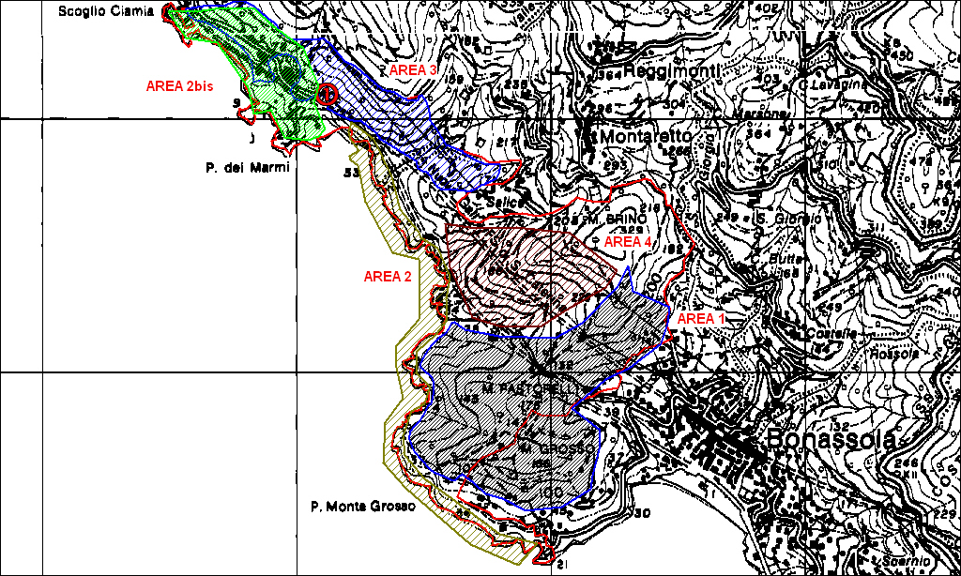

Visione generale del SIC e delle aree focali
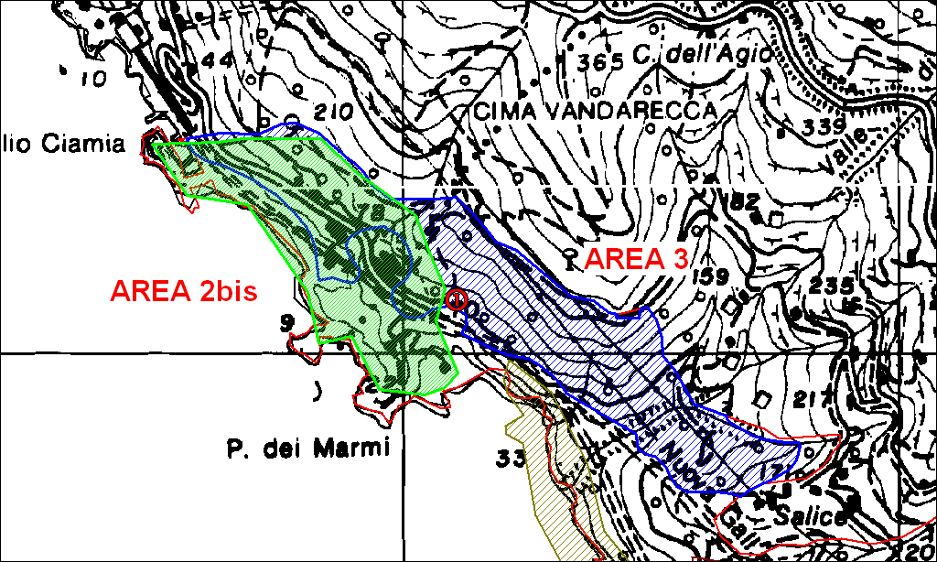

Area 3, Area 2bis e Punto 1

